Государственное бюджетное образовательное учреждение средняя общеобразовательная школа №1 п.г.т. Суходол муниципального района Сергиевский Самарской области
структурное подразделение – детский сад «Золотой ключик»

Методическая разработка
«У истоков народной музыки»
Для детей дошкольного возраста

Музыкальный руководитель:
Старыгина Ирина Владимировна

2012г.

Тема: Знакомство дошкольников с русскими народными музыкальными инструментами ( ложками, бубнами, гармонью)
Цель: Развитие творческих способностей детей посредством системы работы по ознакомлению с народными музыкальными инструментами.
Задачи:
1. Расширить кругозор детей старшего дошкольного возраста через восприятие звуков окружающего мира и знакомство с музыкальной культурой, музыкальными инструментами.
2. Познакомить детей с народными инструментами, с историей их возникновения.
3. Обучить дошкольников принципам звукоизвлечения и приемам игры на музыкальных инструментах.
4. Развивать умение импровизировать со звуком при игре на самодельных игрушках – инструментах.
5. Воспитать интерес к российской культуре.
Ожидаемый результат:
Ребенок должен: узнавать и называть музыкальные инструменты, знать приемы игры на инструменте, импровизировать со звуком в исполнительской деятельности.
Аннотация.
Музыка - одно из самых сильных и ярких средств воспитания детей. Знакомство с детскими музыкальными инструментами и умение играть на них не только повышает интерес к музыке, но и способствует развитию многих положительных качеств, помогает преодолению застенчивости, скованности, расширяет кругозор, воспитывает волю, чувство товарищества, ответственности перед коллективом, стимулирует более быстрое развитие музыкальных и творческих способностей, обогащает музыкальные впечатления.
Данной деятельности уделяется не достаточно времени на музыкальных занятиях. Я рекомендую ввести данный элемент работы с детьми по 5-7 минут образовательной деятельности для их ознакомления с музыкальными инструментами в группе (во время утреннего приема детей или во второй половине дня).
В методической разработке представлены практические материалы из опыта работы: цикл занятий, познавательный и демонстрационный материал, способы изготовления шумовых инструментов.
В основу разработки положены дидактические принципы: доступности, наглядности, постепенного перехода от простого к сложному.
Пособие адресовано педагогическим работникам детских садов для деятельности с детьми 5-7 лет.
Методическая разработка была успешно продемонстрирована на педагогическом совете ДОУ и решением педсовета рекомендована воспитателями и музыкальным руководителям для использования в работе с детьми.
Материально-техническое обеспечение.

Литература.
Педагогическая, методическая, художественная, историческая, детская.
Предметно-развивающая среда.
Музыкальные уголки в группах.
Уголок «Музыкальные инструменты» в музыкальном зале.
Наглядные средства и пособия.
Демонстрационный: музыкальные инструменты – бубны, гармонь, ложки. Иллюстрации различных музыкальных инструментов. Волшебный сундучок, сюрпризная коробка для игры «Да-нетка». Модель системного оператора.
Познавательный: Стихи, загадки, рассказы.
Средства для практической деятельности.
Цветная и самоклеющая бумага, фломастеры, клей, ножницы, стеклянные, деревянные, металлические, шуршащие предметы, бросовый материал для изготовления инструментов.
Технические средства.
Для обучения.
Аудиомагнитофон. Музыкальный центр. СД и мр3-диски. Интерактивная доска
Для фиксации опыта работы.
Фотоаппарат. Компьютер. Видеокамера.

Используемые методы и приемы

Показ иллюстраций, игрушек, инструментов

Художественное слово

Музыкально - дидактические игры

Продуктивная детская деятельность

Этапы деятельности педагога

Показ народного инструмента и рассказ об истории его создания

Основные принципы звукоизвлечения (характер звучания)
Постановка рук, корпуса
Игра на музыкальном инструменте

Организованная образовательная деятельность.
1 Беседа. Тема: «Музыка вокруг нас»
Задача: Дать понятие о музыке и музыкальных звуках? развивать умение слушать, воспринимать звуки окружающего мира, в том числе и музыкальные звуки.
Педагог (далее – П.): - Что такое музыка? Где она звучит? Где ее можно услышать?
П.:- Музыка – это искусство звуков.
Педагог читает стихотворение «Музыка всюду живёт».
Ветер чуть слышно поёт,
Липа вздыхает у сада…
Чуткая музыка всюду живёт –
В шелесте трав, В шуме дубрав –
Только прислушаться надо.
Звонко струится ручей,
Падает гром с небосвода –
Это мелодией вечной своей
Мир наполняет природа!
Тихие слёзы свои Ива роняет у брода…
Трелью приветствуют ночь соловьи.
Звоном ветвей, песней дождей
Мир наполняет природа.
Птицы встречают восход,
Ласточка солнышку рада!
Чуткая музыка всюду живёт,
-Только прислушаться надо.
П: - Как вы думаете, откуда берется музыка ? -А для чего она дана людям?
-Какие бывают звуки?
П: - Звуки бывают разными : музыкальные, звуки природы, шумовые( предметы звучат по разному, в зависимости от материала)
На свете много разных звуков, мы всегда что-нибудь слышим: шорохи, скрип веток, журчание воды, стрекотание кузнечика. Это звуки-шумы.
Чтобы с ними познакомиться, нужно только хорошенько прислушаться ко всему, что происходит вокруг. Все что движется вокруг нас, издает звуки, шумы. И даже самые слабые звуковые волны воздействуют на нас помимо нашей воли. Шум может быть приятен или неприятен, в зависимости от нашего настроения. Иногда мы говорим "шум дождя", а иногда - "музыка дождя". Предлагает прослушать аудиозапись звуки природы. (диск)
П:- Красиво звучат эти звуки ?
П:- Шумы нельзя превратить в ноты, хотя многие музыкальные инструменты подражают им.
Их нельзя увидеть
Не возьмешь их в руки,
Можно только слышать,
Кто же это? (звуки)
Но самые интересные - это МУЗЫКАЛЬНЫЕ ЗВУКИ. Это музыка, написанная композиторами. Споем нашу любимую песню «От улыбки» слова – Пляцковского М., музыка - Шаинского В. Дети исполняют песню.
Все на свете дети знают
Звуки разные бывают.
Журавлей прощальный клекот,
Самолета громкий рокот.

Гул машины во дворе
Лай собаки в конуре
Стук колес и шум станка,
Тихий шелест ветерка.

Это звуки - шумовые.
Только есть еще другие:
Не шуршание, не стуки -
Музыкальные есть звуки.
Экпериментальная деятельность. П:- Сегодня мы поэкспериментируем с различными предметами, лежащими у меня на столе: стеклянные, деревянные, металлические, шуршащие и т.д. дети исследуют различные предметы.
П: - Сегодня мы узнали, как много существует звуков вокруг нас: в природе и рукотворном мире.

2 Рассказ воспитателя: «Народные инструменты: история возникновения»
Задача: Дать знания об истории возникновения музыкальных инструментов.
П:- Первые музыкальные инструменты изготавливались из костей животных - в них выдалбливались отверстия для вдувания воздуха. Самые известные музыкальные инструменты первобытного человека: дудка из кости, флейта и свистки из кости. Также были широко распространены различные ударные инструменты (колотушка, погремушка из высушенных плодов с косточками или камешками внутри, из костей мамонта вырезали трещотки, из шкур животных барабан.). Высушенной кожей обтягивали пустые сосуды, которые гудели от ударов колотушкой. Именно такими были первобытные музыкальные инструменты. Демонстрирует иллюстрации. 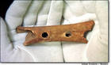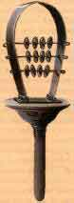
П:- В моем волшебном сундучке лежат предметы, которые могут звучать.
Дети достают предметы из разных материалов( камушки, палочки и т.д.) и экспериментируют с ними.

3 Знакомство с «Ложками»
Задача: познакомить детей с русским народным инструментом ложки.
П: -В моем сундучке лежит интересный музыкальный инструмент. Чтобы его увидеть, нужно отгадать загадку, тогда сундучок откроется.
Педагог читает загадку «Всех кормлю с охотой я, а сама безрогая» (ложка) Демонстрирует предмет. Вот они какие – ложки расписные. Давным –давно деревянными ложками ели люди, они не были расписными. (Показ иллюстрации)

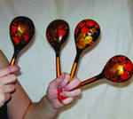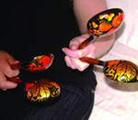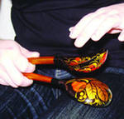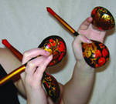

Музыкальные ложки выделываются из твёрдых пород дерева (из березы, осины, ольхи, липы), они имеют удлинённые рукоятки и отполированную поверхность. Иногда вдоль рукоятки подвешивают бубенцы. В наше время на ложках играют не только в домашних ансамблях и самодеятельных оркестрах, но и на профессиональной сцене.
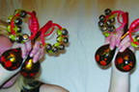
П:- Как можно играть на ложках? Звук извлекается путём ударения друг о друга задних сторон черпаков. (показ)
П:- Какой звук вы слышите? звонкий.
П:- Вот послушайте русскую народную мелодию в исполнении ложкарей, так называются люди, которые играют на ложках. Прослушивание в записи русской народной мелодии.
П:- Понравилась вам мелодия? А теперь мы попробуем сами.
Педагог раздает ложки. Дети исследуют их, пытаются играть.
Познавательно- исследовательская деятельность.

4 Занятие «Ложки»
Задача: Расширить знания детей о русс ком народном инструменте ложки и дать представление о различных способах игры на них.
П:- Вспомните ребята, музыкальный инструмент, с которым мы с вами познакомились?
П:- Из какого материала изготовлены?
П:- Как называется человек, который играет на ложках?
Сегодня я покажу способы игры на ложках.
Приемы игры на ложках
I. Игра двумя ложками. Самый простой прием игры на ложках. Черенки ложек находятся в обеих руках, в каждой руке по ложке. Черпаки ложек обращены друг к другу тыльными сторонами, которые при ударе образуют характерный сухой звук.
II. Игра двумя ложками
Полость черпака одной ложки зажата в ладони (обычно левой руки). Удар производится другой ложкой. Приоткрывание полости между ложкой и ладонью, которая выполняет роль резонатора, позволяет извлекать звуки различной высоты. Дети этому приему игры придумали название – «Лошадка», так как при последовательном чередовании звуков различной высоты создается имитация цоканья копыт лошади. Высокий или низкий, глухой или звонкий - все это ребенок слышит, когда он играет на ложках «Лошадку».
III. Игра двумя ложками
Ложки держат в правой руке; между их черенками (посередине) находится указательный палец. Выпуклые стороны черпаков обращены друг к другу (интервал между ложками 1-3 см), черенки ложек зажаты в ладони руки. Удары осуществляются:
- по ладони левой руки;
- по правой и левой ногам (место немного выше колена);
- по ноге и ладони, которая находится над ногой;
- по плечу и ладони (тремоло).
IV. Игра тремя ложками. Две ложки зажимаются в левой руке: их черпаки находятся со стороны ладони, а черенки (у основания черенка) зажаты между большим-указательным и средним-безымянным пальцами. Черпаки ложек обращены друг к другу выпуклыми сторонами с интервалом между ними 3-5 см. Третья ложка находится в правой руке.
Черпачок ложки, зажатой в правой руке, тремолирует между черпаками, черенками ложек, которые находятся в левой руке, а также наносит всевозможные прямые и скользящие (глиссандирующие) удары.
V. Игра на четырех ложках
В каждой руке находится по две ложки, которые закреплены в руках так, как в четвертом приеме пара ложек в левой руке. Прямые удары чередуются в этом приеме с глиссандирующими.
VI В каждой руке создается своеобразный веер: по четыре ложки за черенки зажимаются между пальцев рук таким образом, чтобы черпаки ложек были обращены друг к другу выпуклыми сторонами.
Когда исполнитель ударяет ложками друг о друга или совершает ими глиссандрирующие удары, то они не только самобытно звучат, но и очень зрелищно смотрятся в процессе игры.
Практическая деятельность.
Педагог предлагает поиграть на ложках новыми способами.

5 Занятие «Ложки»
Задача: Закрепить знания о ложках и умение разными способами игры на них.
Педагог проводит с детьми игру «Да - нетка». Дети отгадывают спрятанный предмет по наводящим вопросам. В шкатулке – ложки.
Познавательно- исследовательская.
П:- Сегодня мы будем учиться играть на ложках разными способами. Давайте вспомним их. Педагог показывает способы игры на ложках.

Продуктивная деятельность.
Одна часть детей разукрашивает ложки, сделанные из «папье –маше» заранее, а другая выкладывает из ложек силуэты предметов..

6 Знакомство с «Бубном»
Задача: Познакомить детей с бубном.
П:- В нашем сундучке спрятался новый инструмент, отгадайте загадку
*Он любит, когда его бьют, покоя ему не дают,
Он пляшет в руках и звенит и добрых людей веселит (БУБЕН)
(Педагог демонстрирует бубен)
П:- Бубен — музыкальный ударный инструмент в виде неширокого круглой деревянного обруча, с натянутой на одной стороне кожей. Иногда внутри обруча подвешиваются бубенчики и колокольчики, а в прорези стенок вставляются бряцающие металлические пластинки. Народные виртуозы при игре на бубне выделывают разные фокусы, подбрасывая его и схватывая на лету, бьют бубном то по своим коленкам, то ударяя по голове, подбородку, даже по носу, барабанят по бубну кистью рук, локтём, пальцами.
П:- Как звучит наш бубен? - С помощью чего? ( Педагог показывает). Для извлечения звука проводят по плоскости пальцем или ударяют по ней кистью руки или палочкой. Бубен может использоваться как сопровождающий инструмент при передаче народных песен, а также в оркестре при исполнении характерных танцев. Развивает слух, чувство ритма.
Прослушивание звучания бубна на СД - диске.
П:- Где чаще вы слышите звучание бубна?
П:- Для чего нужен бубен?
П:- Отбивать четкий ритм под марш, бег и танец.
Игра «Зеркало» Дети стоят парами, лицом друг другу. Ребенок с бубном повторяет ритмический рисунок другого.

7 Занятие «Бубен»
Задача: Повторить и закрепить знания детей о бубне.
П:- Продолжим разговор о бубне. Эти инструменты бывают разными.

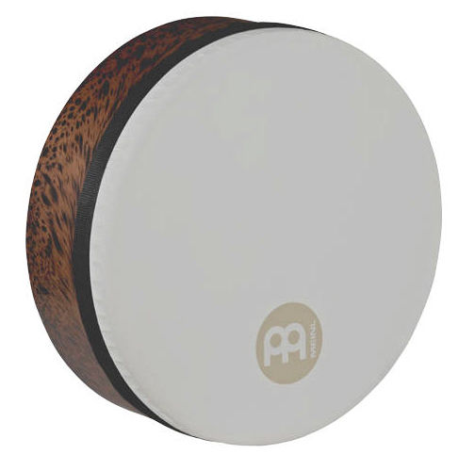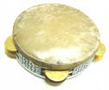

Педагог показывает иллюстрации бубнов народов мира и рассказывает о них, предлагает послушать их звучание в записи.
Муз.- дид. игра : « Громко – тихо»
Продуктивная деятельность.
П:- Сегодня мы будем мастерить бубны, которые вы поместите в музыкальный уголок в группе. Дети делают бубны из бросового материала по ранее подготовленным заготовкам.

8 Знакомство с «Гармонью»
Задача: Познакомить детей с русским народным инструментом гармонью.
П:- В моем сундучке появился другой инструмент, хотите его увидеть? Отгадайте загадку и сундучок откроется.
*Ну-ка кнопки нажимай и тихонько подпевай,
растяни меха немножко и сыграй нам на …(гармошке) Демонстрация гармони.
П:- Это клавишно-духовой музыкальный инструмент. Гармонь имеет 2 клавиатуры правую и левую с клавишами – кнопочками, между которыми находится мех. Звук на гармони образуется в результате разжима или сжима меха, при одновременном нажиме пальцем клавиши. Первыми на Руси стали
изготавливать гармошки тульские мастера.

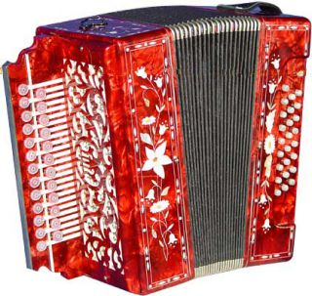

П:- Как называю человека, играющего на гармони? (гармонист)
П:- Где вы слышали звучание гармони?
П:- Вот послушайте русскую народную мелодию, в исполнении известного гармониста. Прослушивание СД записи мелодии.
9 Занятие «Гармонь»
Задача: Расширить знания детей о гармони, её разновидностях и характере звучания.
П:- У нее вся душа нараспашку,
И хоть пуговки есть — не рубашка,
Не индюшка, а надувается,
И не птица, а заливается.
(гармонь)
П:- Самыми маленькими считались так называемые «гармошки-черепашки». У них было, как правило, не больше десяти кнопок, и они спокойно помещались человеческой ладони. 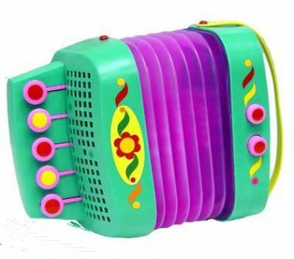
П:- гармони бывают однорядные, двухрядные.
П:- Родственники гармони баян
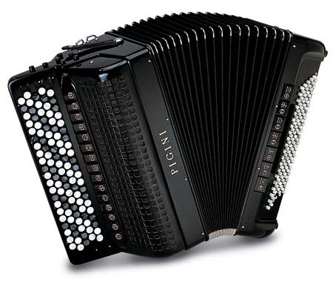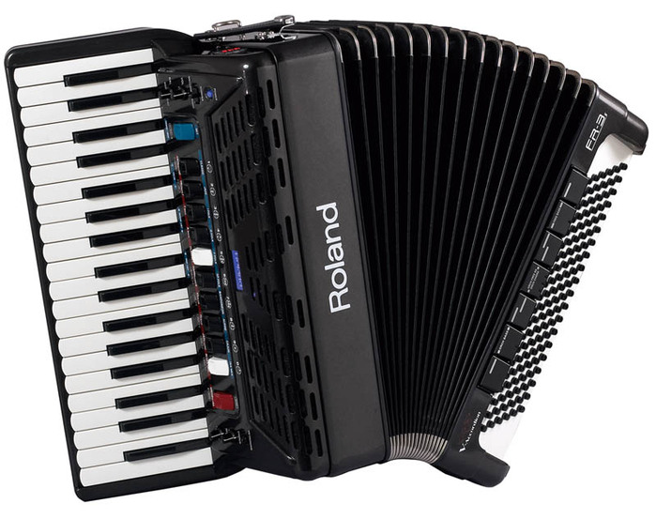
и аккордеон.
Педагог демонстрирует иллюстрации и запись на СД –дисках музыкальных произведений этих инструментов.
П:- Посмотрите, ребята какой грустный к нам пришел крокодил Гена, у него сломалась его любимая гармонь. Что же делать?
Продуктивная деятельность.
Дети вместе с педагогом изготавливают из бумаги и раскрашивают гармонь для Гены.
Дети, выполнив задание, исполняют песню «Голубой вагон »
По окончании ознакомления с инструментами организуется итоговое развлечение « Веселый оркестр». Педагог предлагает прослушать звучание знакомых инструментов в исполнении оркестра. Дети называют инструменты. Педагог раздает всем бубны и ложки. Под аккомпанемент педагога на гармони дети импровизируют.
Вывод: Итоговое развлечение показало, что педагогическое воздействие помогает в развитие творческих способностей детей посредством системы работы по ознакомлению с народными музыкальными инструментами.
Подбор и применение методических приемов повышает интерес к музыке, способствует развитию многих положительных качеств, помогает преодолению застенчивости, скованности, расширяет кругозор, воспитывает волю, чувство товарищества, ответственности перед коллективом, стимулирует более быстрое развитие музыкальных и творческих способностей, обогащает музыкальные впечатления.
Дети узнают и называют музыкальные инструменты, знают приемы игры на инструменте, импровизируют со звуком в исполнительской деятельности.
Следующим этапом работы будет разработка творческого проекта «Наш оркестр».

